Menuju Prodamai Kota Magelang yang Tepat Sasaran: Dari Benah-Benah Administrasi hingga Pelaksanaan Fisik di Lapangan

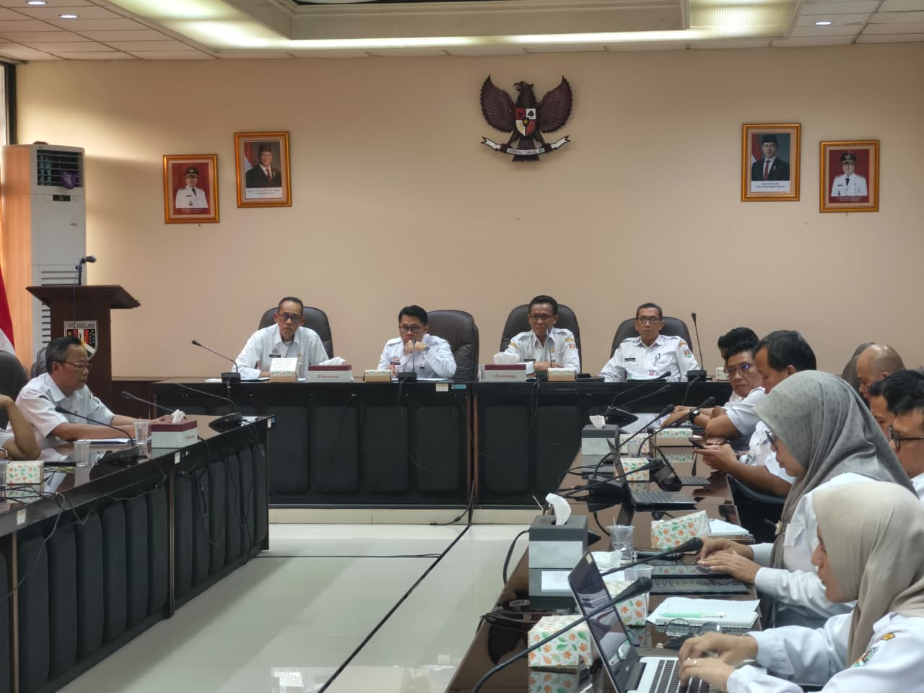Gambar 1.1 Dokumentasi Rapat Koordinasi Tim Kota di Ruang Rapat Sekda lantai 2 pada Rabu, 13 Mei 2026.
MAGELANG – Pemerintah Kota Magelang terus mematangkan eksekusi Program Pemberdayaan Masyarakat (Prodamai), sebuah program strategis dengan pagu anggaran maksimal Rp50 juta per RT. Menyeberangi tahun anggaran 2026 hingga menyusun ancang-ancang untuk tahun 2027, serangkaian rapat koordinasi intensif terus digelar demi memastikan program ini berjalan transparan, akuntabel, dan benar-benar menjawab kebutuhan riil warga.
Berikut adalah perjalanan dan perkembangan terkini pelaksanaan Prodamai di Kota Magelang, yang dirangkum dari rentetan koordinasi tingkat kota sepanjang Maret hingga Mei 2026.

Maret 2026: Pembinaan Fasilitator dan Pelurusan Filosofi Prodamai
Perjalanan dimulai pada 12 Maret 2026, saat Walikota Magelang memberikan pengarahan langsung kepada para fasilitator kota. Dalam pertemuan tersebut, Walikota menekankan satu poin penting: Prodamai bukan sekadar membangun infrastruktur fisik, melainkan membangun perilaku dan budaya masyarakat.
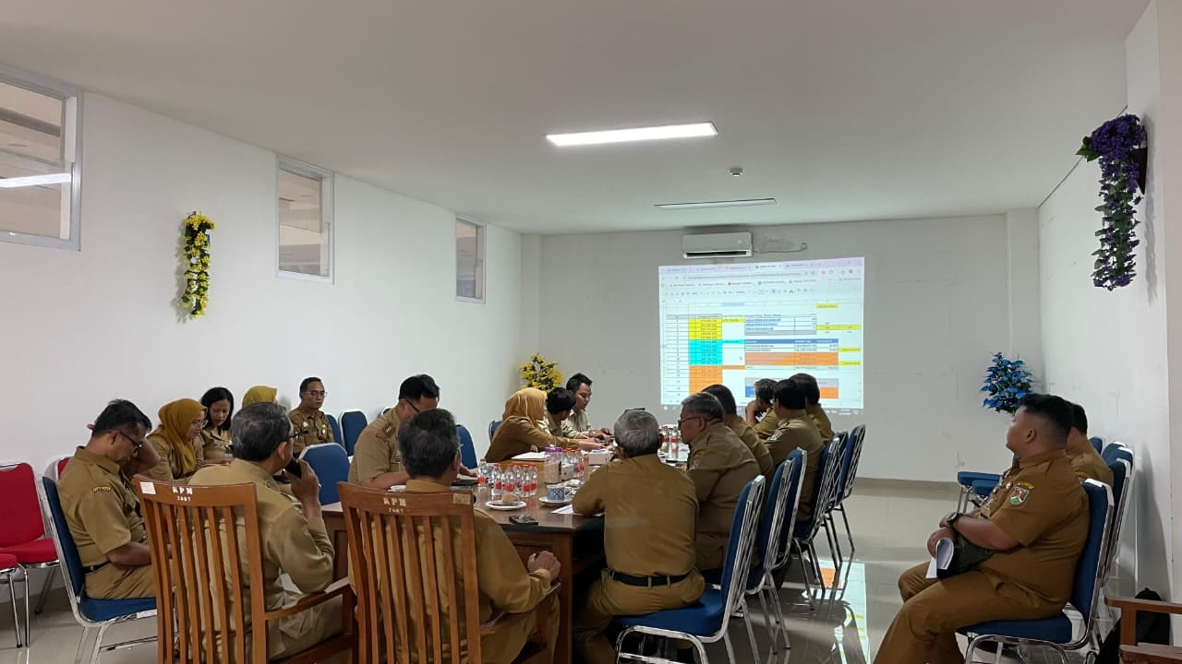 Gambar 1.2 Dokumentasi Rapat Koordinasi dengan DPUPR, DISPERKIM, UKPBJ, ADBANG, Kecamatan, Bidang Pemberdayaan Masyarakat, dan Fasilitator di Ruang Rapat DPMP4KB lantai 3 pada Senin, 18 Mei 2026.
"Konsep Prodamai itu tidak wajib menghabiskan anggaran Rp50 juta per RT. Anggaran tersebut adalah batas tertinggi (ceiling). RT yang wilayahnya sudah mandiri diperbolehkan tidak menganggarkan secara penuh agar dananya bisa dialihkan untuk mempercepat pembangunan di wilayah yang lebih membutuhkan," tegas Walikota.
Rapat ini juga mengupas berbagai dinamika lapangan. Mulai dari kendala digitalisasi "Profil RT", keluhan warga mengenai rumitnya birokrasi perencanaan, hingga peluncuran aplikasi "Ora Ribet" oleh Baperida untuk menyederhanakan proses rekapitulasi data usulan warga.

April 2026: Tertib Administrasi dan Aturan Baru Pelatihan Disnaker
Memasuki bulan April, fokus pemerintah bergeser ke arah pembenahan regulasi internal dan pemetaan pos anggaran.
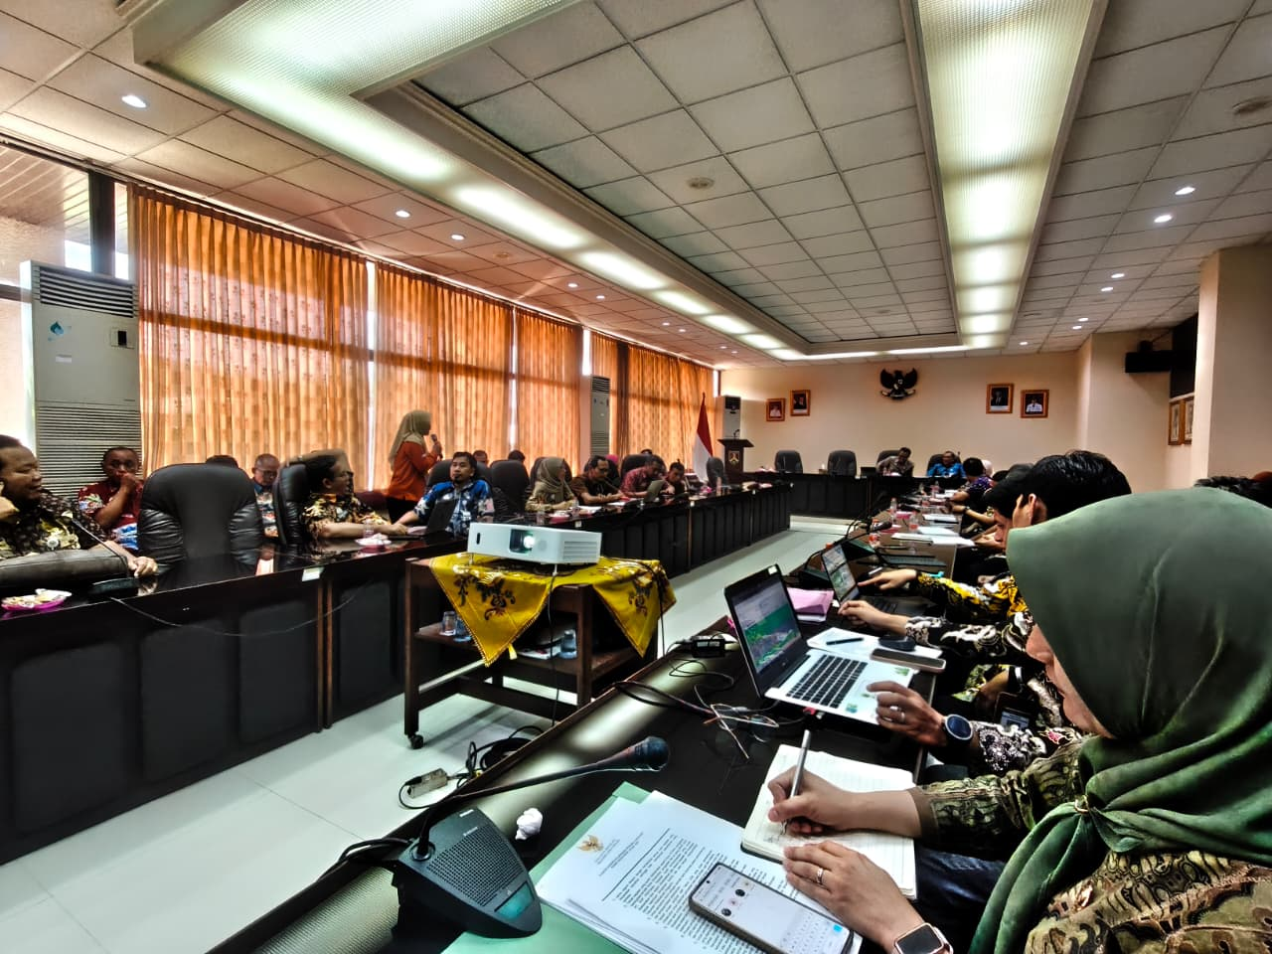 Gambar 1.3 Dokumentasi Rapat Koordinasi Tim Kota di Ruang Rapat Sekda lantai 2 pada Kamis, 23 April 2026.
10 April 2026 (Rapat Koordinasi Tim Kota): Pemerintah memperketat pengawasan keuangan. Rapat menegaskan larangan pemberian honor ganda bagi petugas pengelola sampah. Sebaliknya, honor bagi pengurus RT dan Sekretaris dipastikan tetap berjalan sesuai SK Walikota. Di sisi lain, kecamatan diperingatkan untuk segera merampungkan Laporan Pertanggungjawaban (SPJ) kegiatan sosial demi menghindari temuan audit.
- 24 April 2026 (Koordinasi DPMP4KB & Fasilitator): Dilakukan koreksi besar-besaran terhadap salah input data RT/RW pada Dokumen Pelaksanaan Anggaran (DPA). Dipertegas pula aturan pemisahan rekening belanja: pembangunan baru masuk ke belanja barang untuk masyarakat, sedangkan rehabilitasi masuk ke belanja jasa.
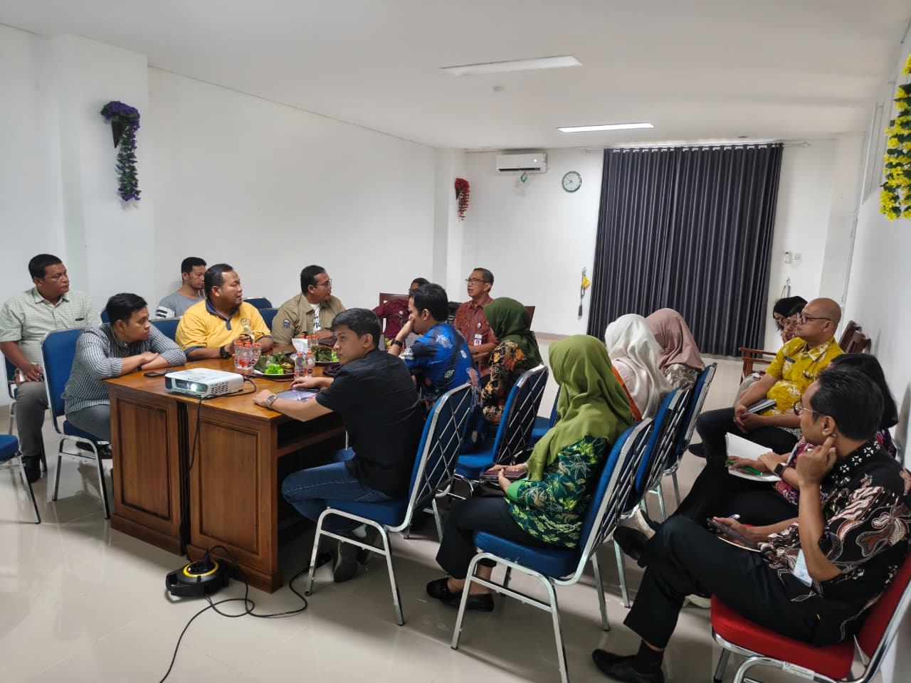 Gambar 1.4 Dokumentasi Rapat Koordinasi dengan DPUPR, DISPERKIM, UKPBJ, ADBANG, Kecamatan, Bidang Pemberdayaan Masyarakat, dan Fasilitator di Ruang Rapat DPMP4KB lantai 3 pada Jumat, 10 April 2026.
Aturan Baru Pelatihan Disnaker: Satu hal yang sempat memicu riak di masyarakat adalah kebijakan baru terkait pelatihan kerja dari Disnaker. Berdasarkan monitoring Komisi Pemberantasan Korupsi (KPK), anggaran APBD tidak diperbolehkan lagi digunakan untuk memberikan paket peralatan gratis kepada peserta setelah pelatihan selesai. Imbasnya, peserta tahun 2026 hanya akan menerima sertifikat. Pemerintah secara terbuka mempersilakan peserta yang keberatan dengan aturan ini untuk mengundurkan diri.

Mei 2026: Verifikasi Gambar Teknis dan Kesiapan Eksekusi Lapangan
Memasuki bulan Mei, intensitas persiapan fisik semakin memuncak demi mengejar target pelaksanaan.
- 19 Mei 2026 (Persiapan Verifikasi Gambar Teknis): Rapat koordinasi menetapkan aturan ketat bahwa judul pekerjaan fisik Prodamai bersifat mengunci—tidak boleh diubah atau dialihkan antar-RT. Tim teknis juga diwajibkan melakukan survei ulang. Jika di lapangan ditemukan kondisi bangunan usulan masih baik, anggarannya akan dialihkan menjadi Sisa Lebih Pembiayaan Anggaran (Silpa).
- 29 Mei 2026 (Evaluasi Progres Realisasi Akhir Mei): Kepala Dinas DPMP4KB melaporkan progres yang menggembirakan. Dari total 389 pekerjaan fisik Prodamai 2026, sebanyak 248 pekerjaan telah berstatus clean and clear (siap jalan). Sebanyak 117 pekerjaan masuk ke skema pergeseran rekening, dan 25 sisanya masih mengurus perizinan aset (seperti lahan milik PT KAI, PSDA, dan BPKAD).
Hingga akhir Mei, tinggal dua kelurahan yang belum menyelesaikan survei infrastruktur, yaitu Kelurahan Tidar Utara dan Rejowinangun Selatan.

Menatap Agustus 2026: Pekerjaan Siap Dimulai lebih Awal
Melihat perkembangan yang berjalan sesuai jalur (on track), Walikota Magelang memberikan apresiasi sekaligus instruksi penutup. Gambar teknis ditargetkan selesai sepenuhnya pada 18 Juni 2026, sehingga pelaksanaan proyek fisik diprediksi bisa maju lebih awal pada bulan Agustus 2026.
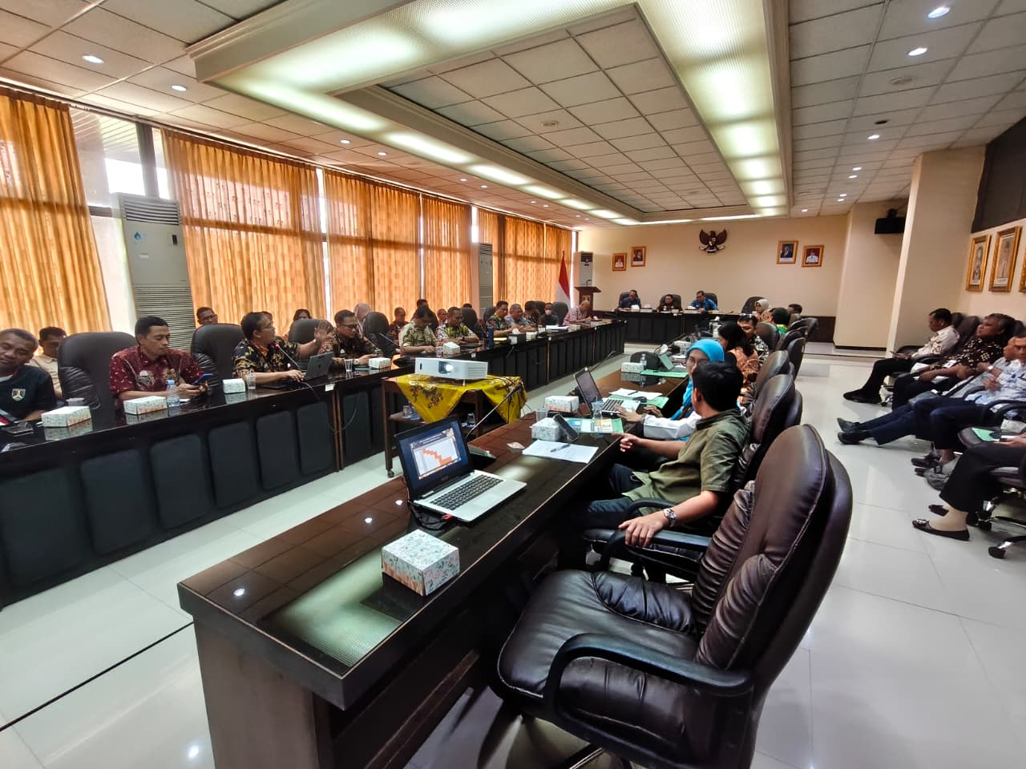 Gambar 1.5 Dokumentasi Rapat Koordinasi Tim Kota di Ruang Rapat Sekda lantai 2 pada Jumat, 29 Mei 2026.
UKPBJ juga menjadwalkan survei pasar dan negosiasi harga bersama pada minggu pertama Juni untuk menyamakan standar harga barang di 17 kelurahan agar tidak terjadi ketimpangan.
Walikota berpesan agar seluruh proses belanja dan pengerjaan nanti wajib melibatkan peran serta aktif masyarakat setempat, serta didokumentasikan dengan nota kesepahaman yang jelas guna menjaga transparansi di tingkat akar rumput.

